Семья ГАМЗА
Папа – Станислав Николаевич, тренер по картингу ДЮСШ №3
Мама – Оксана Рамилевна, методист ДЮСШ №1
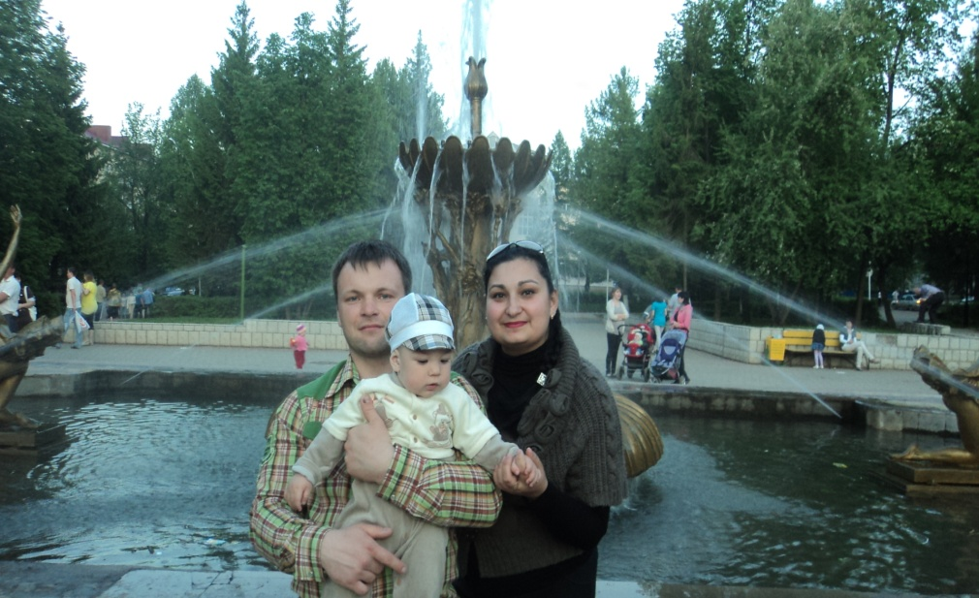

Наша семья живет под лозунгом
«В здоровом теле, здоровый дух!»
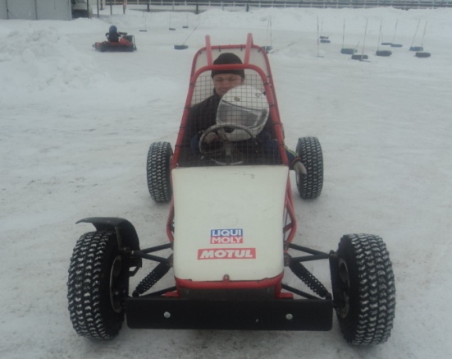
Мы любим посещать спортивные мероприятия городского масштаба, чтобы воспитывать у своего сына интерес к спорту, желание заниматься.
Зимой катаемся на лыжах,
коньках и санках.

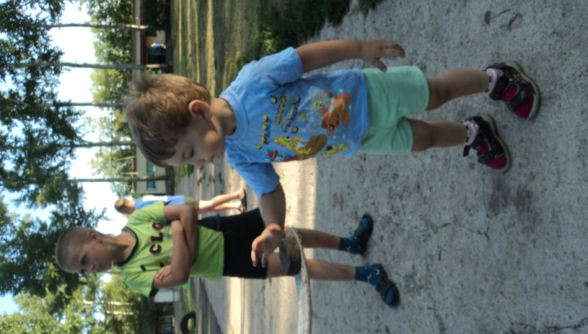
Летом любим бывать на свежем воздухе, кататься на велосипедах, играем с
мячиком и бантбинтоном.
Любим купаться и закаляться!

